





**Manual de Usuario SIPROM**

**SISTEMA DE INFORMACION PARA PROCESO DE MATRICULA (SIPROM) DE LA INSTITUCIÓN EDUCATIVA TECNICA CAMILA MOLANO**

**Versión:** 1.0

**Autor:** Michael García Abelló

Estudiante del Programa de Gestión de Bases de Datos

**Universidad del Tolima - IDEAD**

**CONTENIDO**

1. Introducción al sistema de matrícula “CAMILA MOLANO”.
   1. Ingreso al sistema.
   2. Opciones generales del sistema.
2. Matricular estudiante.
3. Búsqueda.
   1. Búsqueda de información de alumnos.
   2. Búsqueda de información de padres.
   3. Búsqueda de estudiantes por grado.
   4. Búsqueda de estado de matrícula.
4. Modificación de Información de un estudiante.
   1. Editar información del estudiante.
   2. Editar datos de padres de los estudiantes.
5. Reportes.
   1. Gestión de certificados de estudio.
   2. Gestión de listado de estudiantes por grado.
6. Glosario
7. **INTRODUCCIÓN AL SISTEMA DE MATRÍCULA “CAMILA MOLANO”**

En el siguiente capítulo se presenta los primeros pasos para un usuario que empieza a usar el sistema de matrícula “Camila molano”, se describe el ingreso, el ambiente general y las funcionalidades básicas del sistema.

* 1. **INGRESO AL SISTEMA**

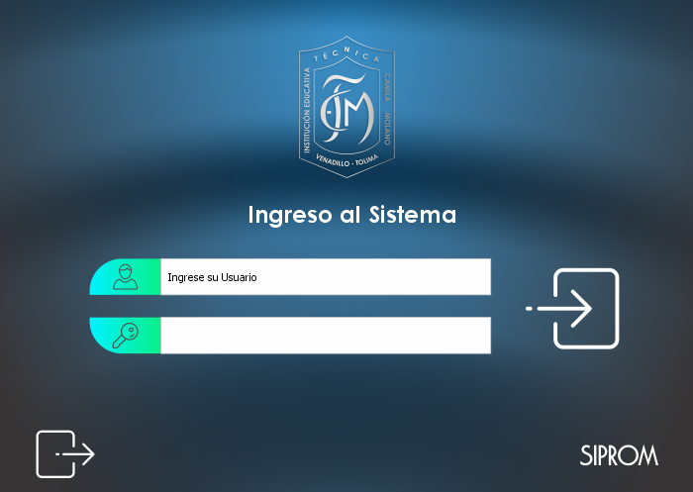Al haber ejecutado el sistema, aparecerá una ventana para ingresar al sistema de matrículas, en los cuales aparecerán campos referentes al usuario y su respectiva contraseña, que son brindadas por el administrador del sistema. Si el uso del sistema de información es por primera vez, la información por defecto de ingreso al sistema será “ADMIN” para el usuario y la contraseña será “ADMON”.

* 1. **INTERFAZ PRINCIPAL Y OPCIONES GENERALES DEL SISTEMA.**

El sistema al haber validado los datos de ingreso por parte del usuario, mostrara la interfaz principal del sistema, que consta de un menú principal en donde encontrará las características y opciones principales que el software posee como funcionalidades entre ellos están:

* Matricula
* Estudiantes
* Padres y acudientes
* Ayuda
* Salir

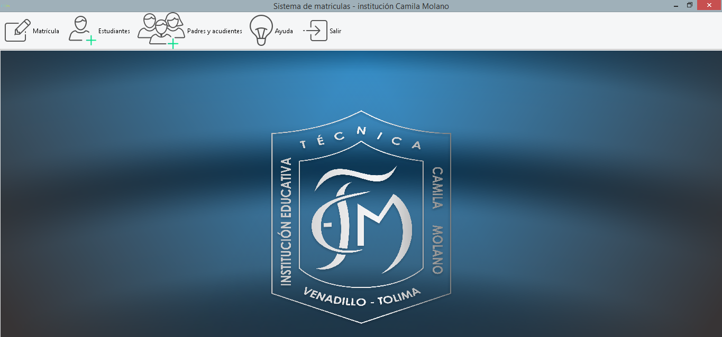

Matricula: Es la opción principal donde vamos a poder registrar y/o matricular los estudiantes al sistema, con sus respectivos padres y acudientes.

Estudiantes: Nos mostrará los diferentes listados con la información pertinente.

Padres y acudientes: En esta opción veremos los formularios para actualizar la información de los padres y acudientes.

Ayuda: Se mostrará el manual del sistema e información referente al sistema.

Salir: Al dar click en esta opción inmediatamente el sistema se cierra.

**2. Registrar una nueva matrícula para un estudiante:**

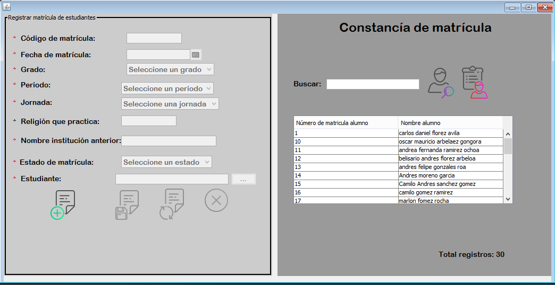Damos click en matrícula y luego en matricular estudiante.

Nos saldrá la siguiente ventana, después damos click en el botón “nuevo”. Al dar en el botón nuevo se nos habilitan todos los campos.

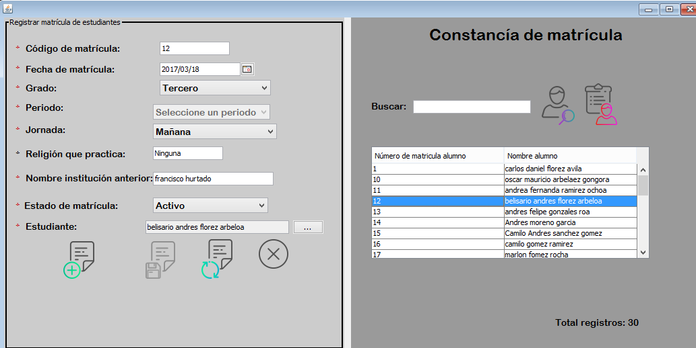

Después de haber digitado los datos de la matrícula, damos click en el botón que está al frente del campo de Estudiante y nos saldrá la siguiente ventana.

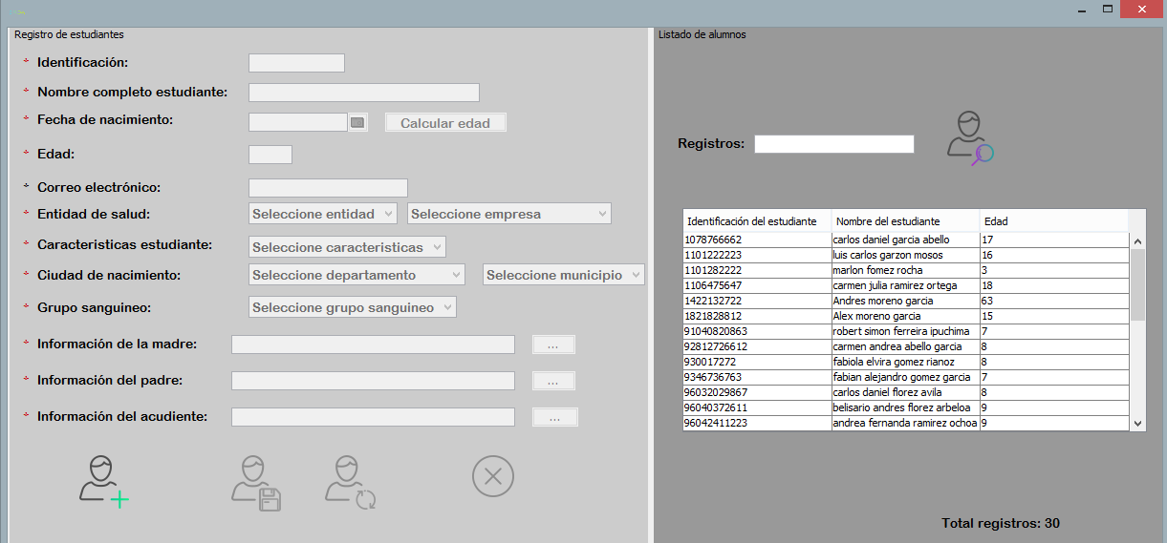

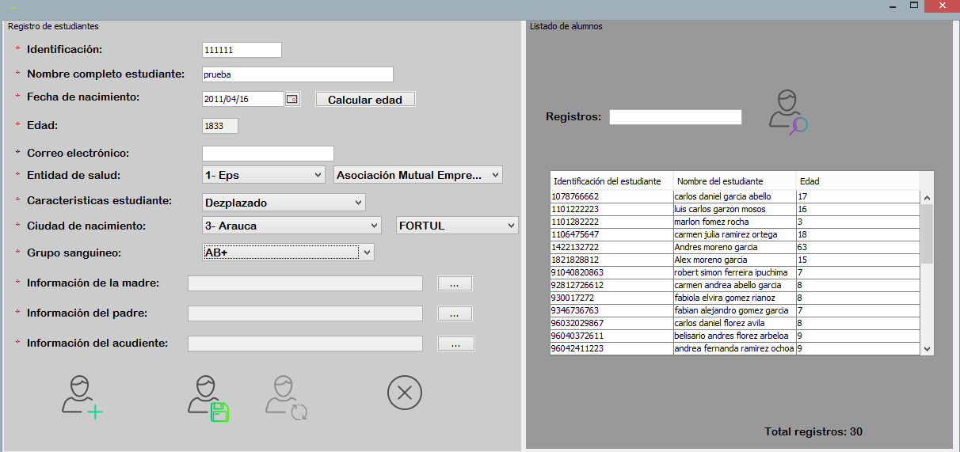Llenamos los campos respectivos de la siguiente manera.

Cuando llegamos a la parte de información de la madre, padre y acudiente nos encontraremos con sus botones respectivos, damos click en el de madre para seguir insertando los datos de forma organizada y nos mostrara la siguiente ventana.

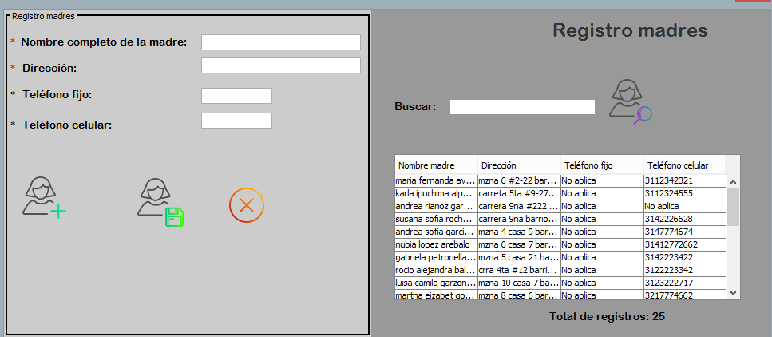

Después damos en el botón nuevo y luego ingresamos los datos respectivos a esa madre de ese estudiante a registrar de la misma forma.

Ahora damos en el botón guardar y nos saltará el siguiente mensaje, damos en aceptar.

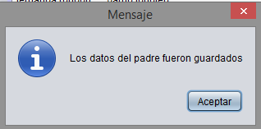

Buscamos el padre/madre por su nombre y al encontrarlo damos doble click en él.

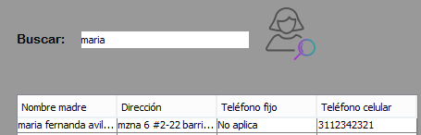

Así ya lo tendremos dentro de nuestro formulario estudiantes.

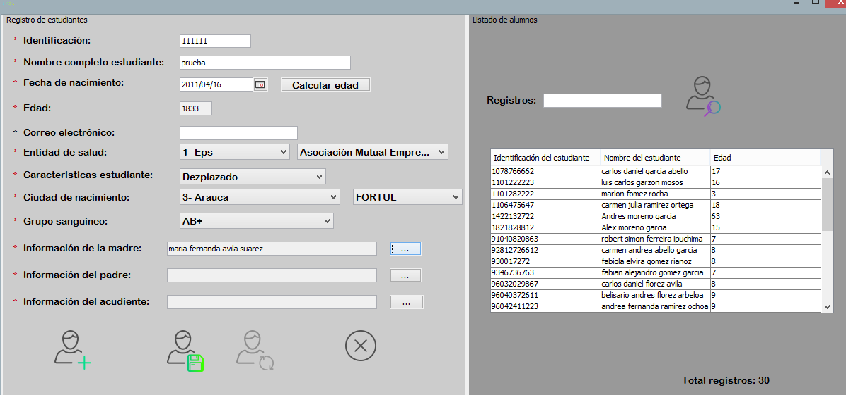

Hacemos el mismo procedimiento con los dos campos padre y acudiente y nos quedará algo similar a esto.

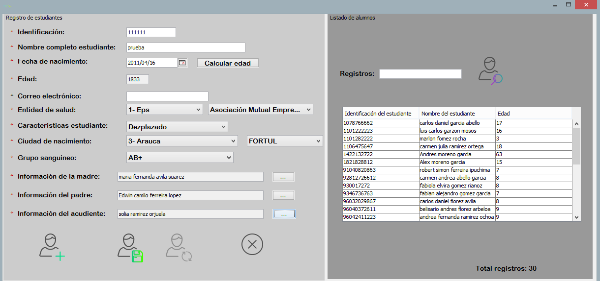

Después de tener los datos digitados, damos click en el botón “Guardar” y nos saltará el mensaje de guardado.

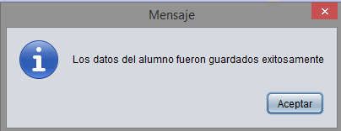

Luego de esto lo buscamos por su nombre o por su número de identidad y damos doble click sobre él.

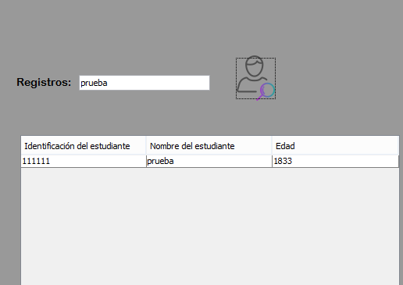

Cerramos la ventana en la que estamos ubicados y volvemos a la ventana del registro de matrícula, damos en el botón guardar y ya lo tenemos registrado.

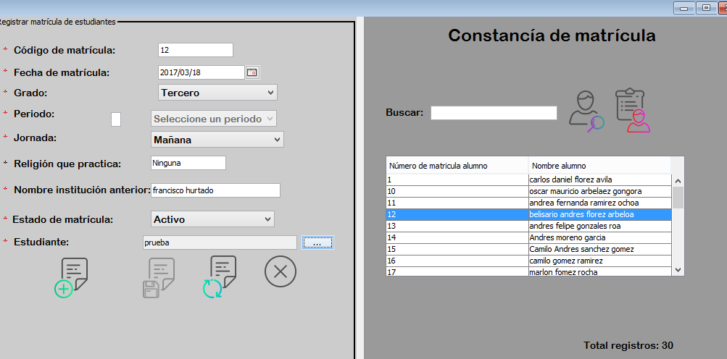

**3 - Búsqueda**

**3.1 Búsqueda de información de los estudiantes**

Damos “Click” en la pestaña “Estudiantes” y luego damos click en Listado

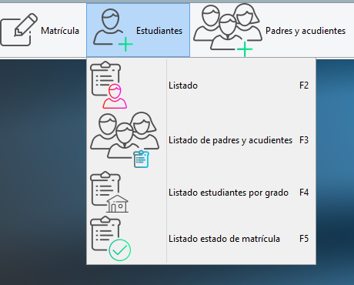

Nos saldrá la siguiente ventana con toda la información del estudiante.

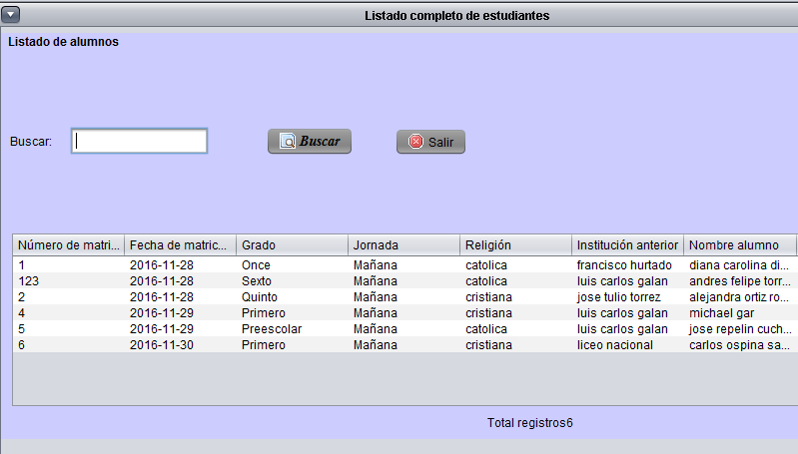

Tendremos la opción de buscar para buscar al estudiante por medio de su número de matrícula.

**2.2 Búsqueda de información de padres**

Hacemos el mismo procedimiento anterior pero ahora damos click en “listado de padres acudientes y más” y nos saldrá la siguiente ventana.

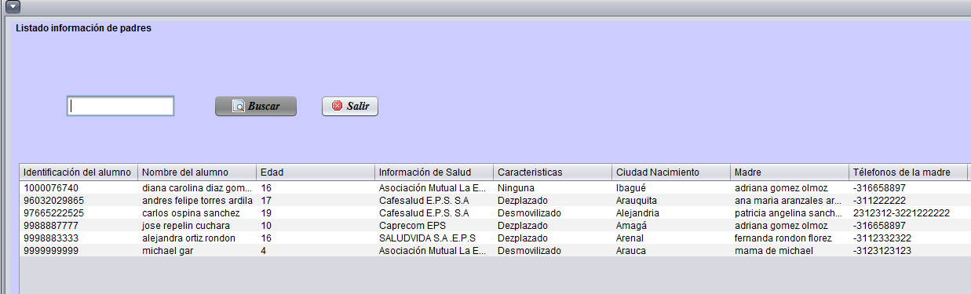

**2.3 Búsqueda de estado de matricula**

Hacemos el mismo procedimiento anterior pero ahora damos click en “listado de estado de matrícula” y nos saldrá la siguiente ventana.

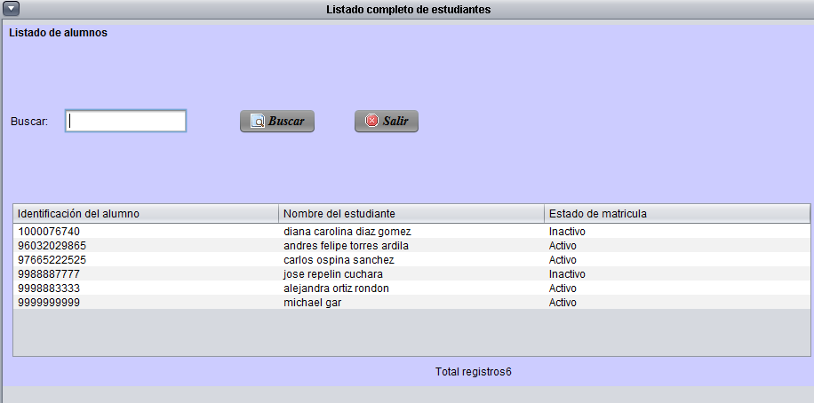

**2.4 Búsqueda de estudiantes por grado**

Lo mismo que en las ocasiones anteriores pero esta vez tenemos una opción de reporte que repasaremos posteriormente.

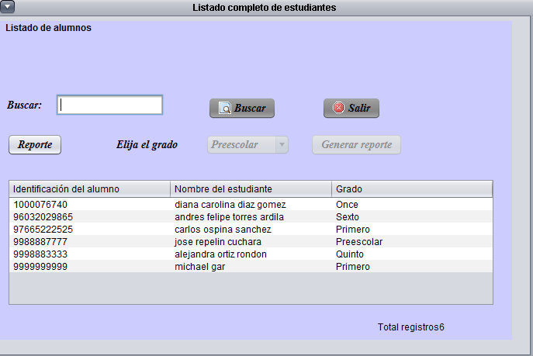

**3 – Modificación**

Después de haber registrado un nuevo estudiante, un nuevo padre o madre, contamos con la opción de modificar o editar para editar los posibles datos que estén erróneos.

**3.1. Editar datos de estudiantes**

Nos ubicamos en la ventana de estudiantes.

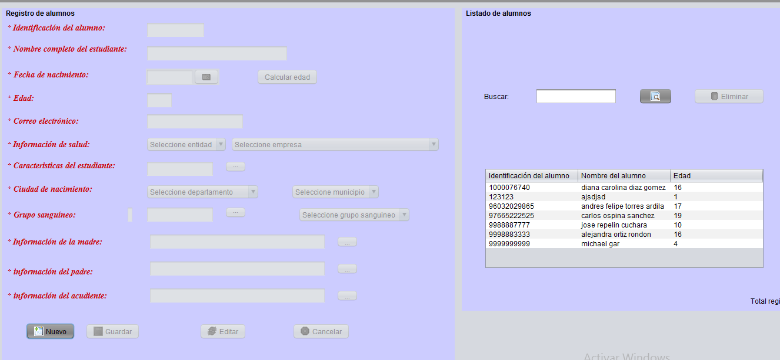

Vamos a la opción “Buscar” y por medio de la identificación o su nombre buscamos el estudiante. Para ilustrar el ejemplo anterior, buscaremos al estudiante que hemos registrado anteriormente y al encontrarlo damos click sobre él y nos arrojará todos los datos en sus campos respectivos, de la siguiente manera.

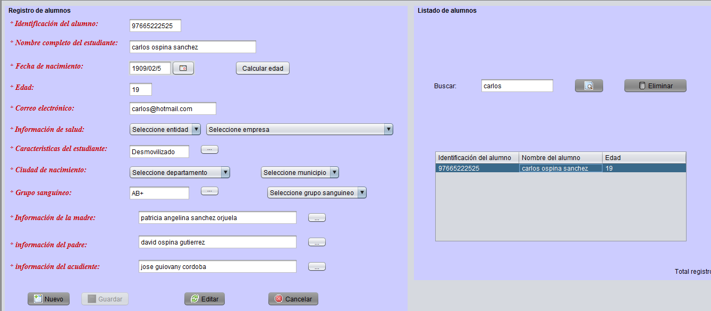

Supongamos que el nombre del estudiante no era “Carlos Ospina Sánchez” sino que era “Carlos Eduardo Ospina sanchez”, pues vamos al campo de nombre

completo del estudiante y cambiamos el nombre como se ilustra en la siguiente imagen.



Ya podemos dar en el botón “editar”, pero antes de eso cabe aclarar que no sólo se puede editar el nombre sino todos los campos, sus características, el nombre del padre, madre, etc. Entendiendo eso vamos al botón “editar” y nos saltará el siguiente mensaje.

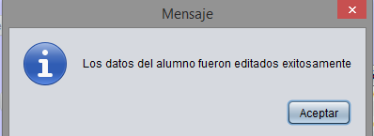

Podemos cerciorarnos de que se editó correctamente al buscarlo de nuevo.

**3.2. Editar datos de un padre o madre**

Para editar datos de una madre o un padre nos ubicamos en la ventana respectiva. Hacemos el mismo procedimiento que con alumno y esta vez vamos a cambiar el número celular, de la siguiente forma:



Damos en el botón editar y ya el dato está editado. El mismo procedimiento lo podemos hacer con el formulario de los padres o de los acudientes.

**4- Reportes**

Los resortes son una de las herramientas principales del sistema de matrícula “Camila Molano” para poder generar un archivo tipo texto que se podrá imprimir y así mismo ser diligenciado para el uso respectivo.

**4.1 Gestión de constancias de estudio**

Nos ubicamos en la ventana de matrícula y buscamos el estudiante respectivo, para ilustrar el ejemplo buscamos al estudiante que hemos insertado y editado respectivamente. Damos click sobre el dato dentro de nuestra tabla y luego damos click en el botón “Constancia de matrícula”

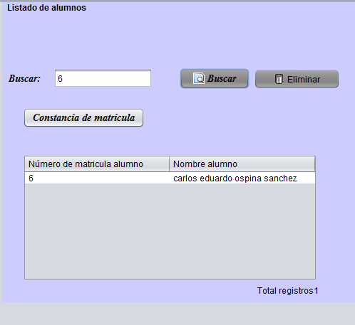

Después de dar en el botón nos aparecerá la constancia de matrícula pertinente a ese estudiante.



**4.2 Gestión de listado de estudiantes por grado**

Nos ubicamos en la ventana “listado de estudiantes por grado”, damos click en el botón “reporte” y se nos habilitaran las opciones para generar un listado de estudiantes con su respectivo grado.

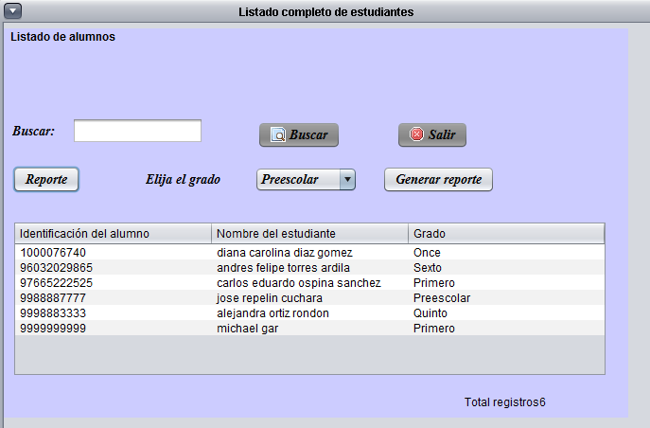

Damos click en la opción de “Elija grado” elegimos el grado del cual queremos ver la lista de estudiantes y damos click en “Generar reporte”. En este particular caso para ilustrar el ejemplo del estudiante que hemos insertado y editado, busque los estudiantes de primero de la siguiente forma.



Y luego al dar click en el botón “Generar reporte” me muestra el listado comprendido a todos los estudiantes registrados en ese grado.

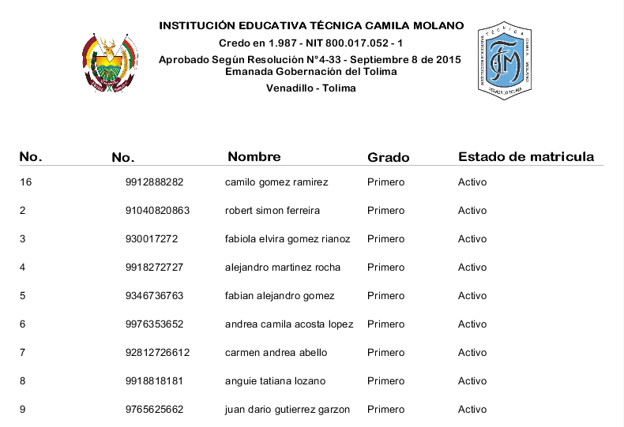

**Glosario:**

**- Sistema**: es un sistema que permite almacenar y procesar información; es el conjunto de partes interrelacionadas: hardware, software y personal informático. El hardware incluye computadoras o cualquier tipo de dispositivo electrónico, que consisten en procesadores, memoria, sistemas de almacenamiento externo, etc.

El software incluye al sistema operativo, firmware y aplicaciones, siendo especialmente importante los sistemas de gestión de bases de datos.

**- Matricula:** El término matrícula (una lista o registro de personas o bienes) puede referirse:

• A la matrícula en una institución educativa, el registro o inscripción de los estudiantes que van a realizar sus estudios en un centro de enseñanza;

• A las tasas que los alumnos han de pagar para matricularse, de modo que al buen estudiante se le premia con Matrícula de Honor, que significa que no deberá pagar matrícula el año siguiente

**- Estudiante:** La palabra estudiante es un sustantivo masculino o femenino que se refiere al alumno o alumna dentro del ámbito académico. Y que se dedica a esta actividad como su ocupación principal**.**

**- Grado:** distinción otorgada por una institución educativa.